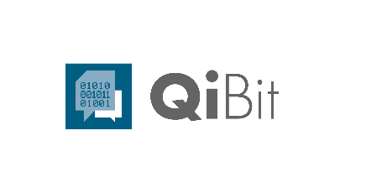
QiBit, divisione ICT di Gi Group S.p.A., Agenzia per il Lavoro (Aut. Min. 26/11/04 Prot. n. 1101-SG), è specializzata nella selezione, formazione, inserimento e sviluppo professionale dei profili IT per il mercato italiano. Per importante cliente operante nel campo dello sviluppo software, programmi e soluzioni gestionali, ricerchiamo:

JUNIOR DEVELOPER AMBITO VISUAL BASIC
Al fine di ampliare il team di sviluppo, le risorse verranno affiancate e formate, quindi coinvolta nelle attività di sviluppo, installazione, manutenzione e soprattutto personalizzazione di applicativi ERP. Avranno la possibilità di far parte di un team giovane e dinamico e di lavorare con tecnologie moderne e all’avanguardia.

REQUISITI:
- Laurea Triennale o Magistrale in Ingegneria Informatica o affini
- Costituisce requisito preferenziale la conoscenza di MS SQL Server, VB 6, C#;
- Attitudine al lavoro per obbiettivi
- Passione per il settore informatico e per attività di sviluppo
- Buona padronanza della lingua inglese
- Propensione a lavorare in gruppo in modo proattivo e collaborativo
- Buone capacità di problem solving

Si offre: contratto di assunzione a tempo indeterminato

Sede di lavoro: Molfetta, (BA)

I candidati ambosessi (D.lgs n. 198/2006) sono invitati a leggere l'informativa privacy ai sensi degli artt. 13 e 14 del Reg. EU 679/2016 al seguente indirizzo: https://www.gigroup.it/privacy-candidati/

le candidature dovranno pervenire all’indirizzo juniortalent.cv@qibit.it con Oggetto “578635_Placement Poliba” entro Venerdì 12 Marzo 2021.

